Ludzie którzy wpłynęli na kształt współczesnej informatyki
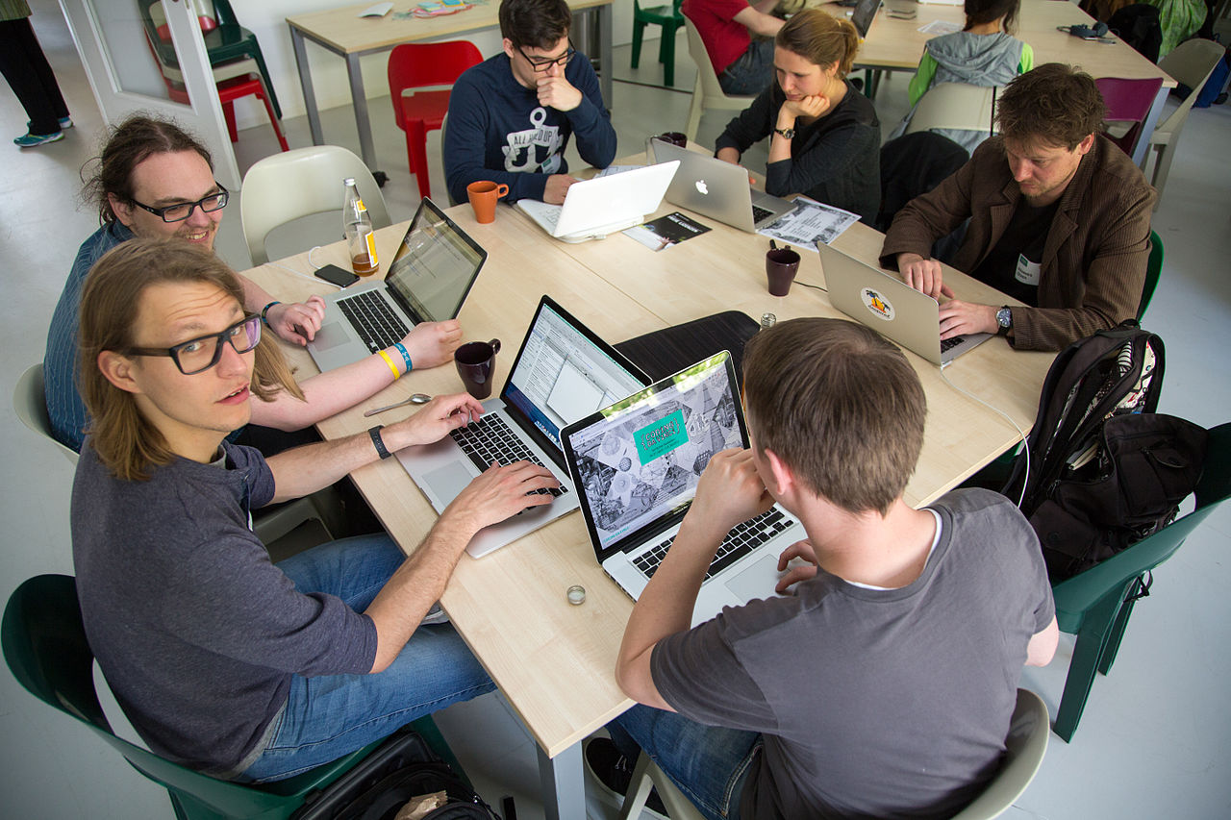
źródło: Wikimedia.org
Ten artykuł jest moim subiektywnym spisem osób o których mało się mówi nauczając historii informatyki, lub mało się słyszy o tych osobach w mediach. To zestawienie to zbiór interesujących osób które moim zdaniem miały większy wpływ na informatykę niż się nam wszystkim wydaje. Wybrałem tutaj osoby o których swego czasu czytałem bardzo dużo i zaciekawiła mnie ich historia lub dokonania w świecie informatyki. Sporo z tych osób jest wymienione tutaj ze względu na swój wpływ na społeczność hackerską, sam jestem zwolennikiem kultury i zasad hackerskich o czym można przeczytać na stronie głównej tej wiki. Zbiór nie ma konkretnej kolejności, jest podzielony na kategorie tematyczne, które opisują na jaką sferę informatyki miały wpływ osoby w nich wymienione.

Świat kultury hackerskiej i cyberbezpieczeństwa

Clifford Stoll

Źródło: Wikimedia.org
Jest on osobą wyjątkową z punktu widzenia informatyki, gdyż nie jest informatykiem, czytelnik może teraz zadać pytanie to co w takim razie on tutaj w ogóle robi, zaraz wszystko opiszę. Zacznijmy od zainteresowań Clifforda. Jest on z wykształcenia Astronomem, aktualnie zajmuję się tematami związanymi z starymi kalkulatorami mechanicznymi i elektromechanicznymi, matematycznymi zagadnieniami topologii dla kanału Numberphile na Youtube, natomiast w 1986 roku pracował w Lawrence Berkeley National Laboratory gdzie był administratorem systemów, i tutaj zaczyna się nasza historia.
Pewnego dnia w 1986 roku przełożony poprosił Clifforda aby ten sprawdził i zdiagnozował problem który powoduję błąd w zaksięgowaniu 75 centów przez system księgowy. Clifford wyśledził błąd do miejsca w którym znalazł wpisy o logowaniu nie autoryzowanego użytkownika, który logował się na komputery laboratorium i korzystał z nich przez 9 sekund i nie zapłacił za ten czas. Clifford po dalszej analizie znalazł że tym nie autoryzowanym użytkownikiem był ktoś z uprawnieniami super usera w systemie unix (odpowiednik administratora w systemach Windows), po dogłębnej analizie udało się wywnioskować że dostęp do takich uprawnień dostał poprzez wykorzystanie podatności systemu movemail pakietu GNU Emacs.
W roku 1986, nie było systemów wykrywania włamań do systemów ani nawet firewalli, system komputerowy w LBSL opierał się na wielkiej maszynie typu mainframe do której chodziło wiele linii szeregowy z modemów, do który wdzwaniali się użytkownicy chcący skorzystać z komputera. Clifford wpadł na pomysł aby zebrać z całego laboratorium wszystkie dalekopisy i podłączyć je do wszystkich wchodzących linii szeregowych do komputera. Clifford wziął wózek i w piątek wieczorem „pożyczył” od wszystkich pracowników ich dalekopisy, kolejno podłączył je do każdej z 50 linii szeregowych. Przygotował sobie śpiwór, kanapki oraz termos, a następnie położył się spać. Nagle w nocy obudził go charakterystyczny dźwięk drukarki która drukowała operacje wykonywane przez użytkownika. Jak możecie się domyślić współpracownicy w poniedziałek rano nie byli zadowoleni z zaistniałej sytuacji. Clifford następnie przeanalizował od którego z dostawców przychodzi ta linia, udało mu się znaleźć że tym dostawcą jest Tymnet z pomocą specjalistów z firmy Tymnet udało się zwęzić poszukiwania do call center w MITRE. Przez następne dziesięć miesięcy Clifford analizował wszystko co było możliwe natomiast z małym skutkiem, nie mógł znaleźć kim jest ten włamywacz. Udało się znaleźć Cliffordowi że łącze przez które łączy się nasz „bohater” ma prędkość 1200 baudów co oznacza że jest to prawdobnie linia telefoniczna przez którą wdzwania się intruder.
W poniedziałek rano Clifford oddał wszystkim ich dalekopisy natomiast zostawił jeden podłączony do linii przez którą łączył się hacker, tak żeby mógł obserwować wszystkie akcje przez niego podejmowane. Clifford zauważył że nieautoryzowany użytkownik próbuje się łączyć poprzez system LBSL do militarnych baz danych w Stanach Zjednoczonych, i wyszukuje w nich fraz „nuclear” albo „SDI”. Przestępca również pobierał hasła użytkowników (prawdopodobnie aby stworzyć ataki słownikowe) i zostawiał konie trojańskie aby wykradać hasła. Clifford był zadziwiony tym że tak łatwo do wszystkich systemów mógł się ten przestępca dostać, wynikało to z tego że sporo z administratorów systemów nie zmieniało standardowych haseł w oprogramowaniu. Co bardziej zadziwiające cracker mógł czasami podłączyć się jako użytkownik gość bez hasła do baz militarnych.
Był to jeden z pierwszych – jeżeli nie pierwszy – przypadek nieautoryzowanego włamania do systemów komputerowych w historii. W dużym skrócie historia kończy się w ten sposób że Clifford zastawia pierwszy w historii honeypot (pułapkę) na crackera. Pułapka składa się z wpisów mówiących o tym że w LBSL założono nowy dział, który został założony z powodu kontraktu SDI (wszystko o czywiście fikcyjne). Pozwoliło to dowiedzieć się kim hacker jest oraz skąd się łączy okazało się że ma fikcyjne konto s systemach Niemieckiej poczty skąd się łączył, i że mieszka w Hanowerze.
Jego imię i nazwisko to Markus Hess, i późniejsze śledztwo wykazało że od kilku lat jest zaangażowany w sprzedaż wyników swojego crackowania do ZSRR. Clifford poleciał do zachodnich Niemiec i złożył zeznania w procesie Markusa Hessa
Źródła:
- https://en.wikipedia.org/wiki/The_Cuckoo%27s_Egg_(book)
- https://en.wikipedia.org/wiki/Clifford_Stoll
- https://www.youtube.com/watch?v=1h7rLHNXio8
- stalking_the_wily_hacker.pdf ← techniczne szczegóły włamania

John Draper
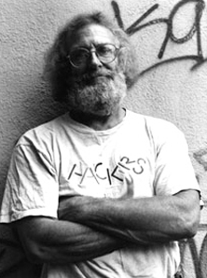
Źródło: Wikimedia.org
Jest on osobą wyjątkową z punktu widzenia informatyki, ponieważ był jednym z pierwszych hakerów w historii, zanim jeszcze powstało to słowo w kontekście komputerów. Czytelnik może teraz zapytać: co takiego zrobił, że o nim piszemy? Sprawa zaczyna się bardzo nietypowo — od… gwizdka z pudełka po płatkach śniadaniowych.
John Draper, znany również pod pseudonimem Captain Crunch, był jedną z najbarwniejszych postaci wczesnych lat 70. XX wieku w świecie tzw. phreakingu — czyli hakowania systemów telefonicznych. Draper odkrył, że plastikowy gwizdek dołączony do pudełek płatków Cap’n Crunch wydaje dźwięk dokładnie o częstotliwości 2600 Hz. I teraz zaczyna się magia: dokładnie taki sygnał wykorzystywały amerykańskie centrale telefoniczne do oznaczania wolnego kanału. Dzięki temu, dmuchając w ten gwizdek przez słuchawkę, można było przejąć kontrolę nad systemem telefonicznym i dzwonić za darmo w dowolne miejsce na świecie.
Brzmi absurdalnie? Być może, ale tak właśnie było. Draper zaczął eksperymentować z tzw. blue boxami – elektronicznymi urządzeniami generującymi tony DTMF, które pozwalały manipulować centralami telefonicznymi. W praktyce pozwalało to dzwonić bez opłat międzynarodowo, łączyć się z numerami służbowymi, a nawet przejąć linię policyjną. To był czas, gdy systemy telefoniczne nie były w ogóle zabezpieczone przed tego rodzaju ingerencją – analogowe sieci opierały się w całości na zaufaniu do tonów i impulsów, które można było naśladować.
Draper nie tylko sam wykorzystywał blue boxy, ale także uczył innych, jak je budować. W tym miejscu warto wspomnieć, że wśród jego uczniów znaleźli się młodzi wówczas Steve Jobs i Steve Wozniak – założyciele Apple. Wozniak był tak zafascynowany możliwością budowy blue boxa, że razem ze Steve’em Jobsem stworzyli kilka takich urządzeń i sprzedawali je kolegom z uczelni. Jobs później przyznał, że gdyby nie przygoda z blue boxami, Apple mogłoby nigdy nie powstać.
Draper był postacią kontrowersyjną – z jednej strony traktowany jako geniusz i pionier, z drugiej jako przestępca i buntownik przeciw systemowi. Był kilkukrotnie aresztowany, spędził czas w więzieniu, ale nigdy nie przestał być aktywny w świecie technologii. W latach 80. pracował nad oprogramowaniem, m.in. dla Apple, a później zajmował się bezpieczeństwem systemów i telefonii VoIP.
Co ciekawe, John Draper przez całe życie miał problemy ze słuchem, a mimo to jego kariera kręciła się wokół… dźwięków i telefonii. Był także radiowcem, konstruktorem urządzeń elektronicznych, a później – aktywnym uczestnikiem konferencji hakerskich takich jak DEF CON czy HOPE, gdzie do dziś jest legendą.
Draper nie był inżynierem w tradycyjnym sensie. Był typem majsterkowicza, samouka i eksperymentatora. Pracował poza schematem, często balansując na granicy prawa. Ale to właśnie tacy ludzie jak on – podobnie jak Clifford Stoll czy John Carmack – pokazali, jak ogromny wpływ na technologię mogą mieć jednostki z nietypowymi zainteresowaniami i odwagą do łamania reguł.
Źródła:
- https://en.wikipedia.org/wiki/John_Draper
- https://en.wikipedia.org/wiki/Phreaking

Kevin Mitnick

Źródło: Wikimedia.org
Jest on osobą wyjątkową z punktu widzenia informatyki, ponieważ przez lata był uważany za najbardziej poszukiwanego hakera na świecie, a jego historia brzmi jak scenariusz filmu sensacyjnego. Czytelnik może teraz zapytać: co takiego zrobił, że stał się ikoną cyberprzestępczości? Wszystko zaczęło się całkiem niewinnie – od autobusów w Los Angeles.
Młody Kevin Mitnick nauczył się w wieku kilkunastu lat, jak działa system biletowy lokalnej komunikacji miejskiej. Korzystając z kartonów po biletach, maszyny do ich kasowania i kilku rozmów z kierowcami, stworzył własny system do podróżowania za darmo. Później przesiadł się z autobusów na linie telefoniczne – był zafascynowany phreakingiem i dźwiękami w sieciach telekomunikacyjnych. Szybko odkrył, że potrafi przekonać ludzi do przekazania mu informacji, których normalnie nie powinni udostępniać. Tak zaczęła się jego droga do tzw. inżynierii społecznej (social engineering), z której zasłynął na całym świecie.
Kevin w latach 80. i 90. włamywał się do systemów takich firm jak Nokia, Motorola, Sun Microsystems, Fujitsu, a nawet Pacific Bell. Nie używał do tego zaawansowanych exploitów – jego główną bronią był telefon i… uprzejma rozmowa. Potrafił udawać administratora IT, inżyniera serwisu czy pracownika firmy telekomunikacyjnej, a następnie wyciągał hasła, numery identyfikacyjne i dostępy od niczego niepodejrzewających pracowników. Później wykorzystywał te informacje, by dostać się do systemów firm, pobierać ich kod źródłowy i badać, jak działają ich technologie.
W 1995 roku, po kilkuletnim pościgu, FBI w końcu go złapało. Mitnick ukrywał się pod fałszywym nazwiskiem, zmieniał miejsca zamieszkania i praktycznie nie zostawiał śladów. Co ciekawe, zatrzymano go na podstawie śledztwa prowadzonego przez innego hakera – Tsutomu Shimomurę, który osobiście postanowił odnaleźć Mitnicka po tym, jak ten włamał się na jego komputer. Po zatrzymaniu Mitnick został oskarżony o wiele przestępstw komputerowych i spędził ponad 5 lat w więzieniu, z czego 8 miesięcy w izolatce, bo – jak głosi legenda – władze obawiały się, że mógłby „uruchomić broń nuklearną, jeśli zadzwoni z telefonu-ślimaka”.
Po wyjściu z więzienia Kevin przeszedł niezwykłą transformację – został specjalistą ds. bezpieczeństwa, konsultantem, mówcą publicznym i autorem bestsellerów. Założył własną firmę – Mitnick Security, która doradzała największym korporacjom i instytucjom rządowym, jak chronić się przed atakami. Napisał również kilka książek, m.in. „Sztuka Podstępu” i „Sztuka Włamania”, w których opisywał techniki socjotechniczne i uczył, jak się przed nimi bronić.
Mitnick był jednym z pierwszych, którzy pokazali światu, że największym zagrożeniem dla bezpieczeństwa komputerowego nie jest kod, tylko… człowiek. Dzięki jego historii dziś cyberbezpieczeństwo to nie tylko firewalle i antywirusy, ale też szkolenia dla pracowników i lepsza świadomość zagrożeń.
Kevin Mitnick zmarł w 2023 roku po walce z nowotworem, ale jego legenda wciąż żyje. Został zapamiętany nie tylko jako przestępca, ale też jako nauczyciel i pionier myślenia o bezpieczeństwie informacji.
Źródła:
- https://en.wikipedia.org/wiki/Kevin_Mitnick
- https://www.mitnicksecurity.com/
- https://en.wikipedia.org/wiki/Social_engineering_(security)

Świat Systemów Operacyjnych i komputerów osobistych

Ken Thompson i Denis Ritchie
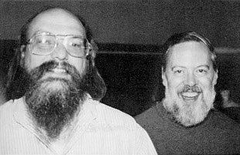
Źródło: Wikimedia.org
Jest to duet wyjątkowy z punktu widzenia informatyki, bo bez ich pracy trudno sobie dziś wyobrazić świat komputerów, systemów operacyjnych czy Internetu. Choć nie nosili czarnych golfów, nie wychodzili na scenę z błyskami reflektorów i nie krzyczeli „one more thing”, to ich wpływ na technologię był… większy niż kogokolwiek z wielkich firm Doliny Krzemowej. A mimo to, gdy Dennis Ritchie zmarł w październiku 2011 roku — w tym samym miesiącu co Steve Jobs — świat niemal tego nie zauważył. Media milczały. Twitter nie zalały wspomnienia. Być może dlatego, że geniusz Ritchiego i Thompsona był bardziej cichy, skromny i… wszechobecny.
Ken Thompson i Dennis Ritchie pracowali razem w laboratoriach Bell Labs, gdzie w latach 60. i 70. XX wieku rozwijano najbardziej zaawansowane technologie komputerowe swoich czasów. Ich wspólna historia zaczyna się od systemu Multics, który miał być nowoczesnym systemem operacyjnym, ale z powodu nadmiaru ambicji projekt utknął. Gdy projekt zamknięto, Thompson postanowił napisać własny system od zera – coś prostszego, eleganckiego i elastycznego. Tak narodził się UNIX.
UNIX, napisany początkowo przez Kena Thompsona, był później przepisany na nowy język programowania — C, który stworzył Dennis Ritchie. Dzięki temu UNIX nie był już zależny od jednej maszyny — można go było przenieść na różne architektury sprzętowe, co było absolutnym przełomem. I tak UNIX zaczął się rozprzestrzeniać: do uczelni, firm, wojska, aż w końcu stał się fundamentem dzisiejszych systemów operacyjnych.
To właśnie na bazie UNIX-a powstały później takie systemy jak Linux, macOS, Android, a nawet systemy routerów, serwerów internetowych i urządzeń wbudowanych. Sam język C, zaprojektowany przez Ritchiego, do dziś pozostaje jednym z najważniejszych i najbardziej wpływowych języków programowania — fundamentem systemów operacyjnych, sterowników, baz danych i gier.
Mimo tego wszystkiego, Dennis Ritchie pozostał w cieniu. Nie był celebrytą. Nie zakładał firm. Nie sprzedawał komputerów. Tworzył narzędzia, które inni potem używali, często nie wiedząc, kto je zbudował. Gdy zmarł w październiku 2011, niedługo po śmierci Steve’a Jobsa, świat technologii pochylił się nad ikoną Apple, a o Ritchiem wspomniano tylko w kilku niszowych artykułach. To było jak utrata fundamentu domu, której nikt nie zauważył, dopóki dom się nie zachwiał.
Ken Thompson z kolei, choć dziś mniej aktywny, również odegrał kolosalną rolę – był twórcą nie tylko UNIX-a, ale i pierwszej wersji edytora grep, języka B (prekursora C), a także współtwórcą systemu Plan 9 i języka Go (we współpracy z Google). Thompson był zawsze zafascynowany minimalizmem i prostotą kodu — jego filozofia „małe jest piękne” do dziś jest obecna w projektowaniu systemów.
Obaj – Thompson i Ritchie – otrzymali wiele nagród, w tym Nagrodę Turinga (najwyższe wyróżnienie w informatyce), National Medal of Technology, a także uznanie środowisk akademickich i inżynieryjnych na całym świecie. Ale ich największą nagrodą jest to, że niemal każdy smartfon, komputer czy serwer działający dziś na Ziemi nosi w sobie ślady ich kodu, ich myśli, ich sposobu rozwiązywania problemów.
Ich historia pokazuje, że czasem najwięksi bohaterowie technologii to ci, których nie widać na okładkach, ale których praca jest obecna wszędzie.
Źródła:
- https://en.wikipedia.org/wiki/Dennis_Ritchie
- https://en.wikipedia.org/wiki/Ken_Thompson
- https://en.wikipedia.org/wiki/Unix
- https://www.bell-labs.com

Susan Kare
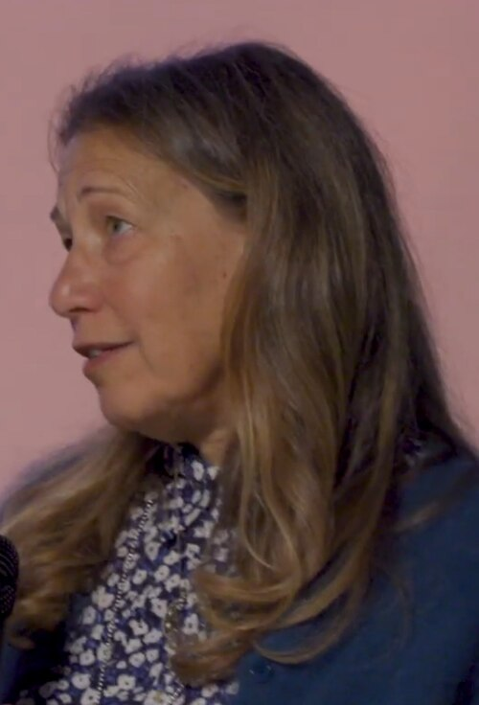
Źródło: Wikimedia.org
Jest ona osobą wyjątkową z punktu widzenia informatyki, ponieważ nie była programistką, inżynierem ani projektantką systemów operacyjnych, a mimo to na zawsze zmieniła sposób, w jaki ludzie wchodzą w interakcję z komputerami. Czytelnik może zapytać: to co w takim razie ona tutaj robi? Już wyjaśniam. Susan Kare była artystką, która narysowała duszę komputerów Apple.
Susan z wykształcenia była historykiem sztuki i grafiką. W latach 80. dołączyła do zespołu pracującego nad projektem Apple Macintosh, czyli komputerem, który miał spopularyzować interfejs graficzny (GUI) i myszkę. W tamtych czasach komputery to były głównie czarne terminale z zielonym tekstem – bez ikon, bez okien, bez emocji. Kare miała sprawić, że ten nowy komputer będzie ludzki.
Pracując z ograniczeniem do siatki 32×32 piksele i czerni z bielą, Susan stworzyła pierwszy zestaw ikon dla Macintosha: nożyczki, foldery, kosz na śmieci, zegar, uśmiechniętą twarz „Happy Mac” witającą użytkownika po uruchomieniu komputera. Te pikselowe rysunki, mimo prostoty, były intuicyjne, estetyczne i pełne charakteru. Nie potrzebowały podpisów – każdy wiedział, co znaczą.
Ale Kare nie stworzyła tylko ikon. Zaprojektowała również pierwsze czcionki ekranowe, takie jak Chicago, Geneva, Monaco, czy New York, które zostały użyte zarówno w interfejsie graficznym, jak i w dokumentach. Jej podejście łączyło funkcjonalność z elegancją – litery miały być czytelne nawet na ekranie o bardzo niskiej rozdzielczości.
Ciekawostką jest, że swoje pierwsze projekty ikon rysowała… na papierze milimetrowym, zanim jeszcze dostała dostęp do komputera, bo zespół inżynierów był zbyt zajęty programowaniem systemu. Kare przekładała swoją wiedzę o kompozycji, proporcjach i symbolice graficznej na język komputerów – i robiła to z niesamowitym wyczuciem.
Po odejściu z Apple, Susan pracowała m.in. dla NeXT (firmy założonej przez Steve’a Jobsa po jego pierwszym odejściu z Apple), a potem dla Microsoftu, gdzie stworzyła grafiki i czcionki do Windows 3.0. Pracowała również dla Facebooka, IBM, PayPal i wielu innych firm technologicznych.
Mimo że jej praca była często „niewidoczna” w sensie medialnym, to wszyscy ją znają — bo każdy, kto korzystał z komputera w latach 80., 90., a nawet dziś, widział jej ikony, kliknął jej przyciski, czytał litery jej czcionek. Można powiedzieć, że Susan Kare dała komputerom twarz – dosłownie.
W 2015 roku jej prace zostały włączone do stałej kolekcji w Museum of Modern Art w Nowym Jorku. Z małych pikseli zrobiła sztukę, a z komputerów – przyjazne narzędzia codziennego użytku.
Źródła:
- https://en.wikipedia.org/wiki/Susan_Kare

John Carmack

Źródło: Wikimedia.org
Jest on osobą wyjątkową z punktu widzenia informatyki, bo choć nie stworzył żadnego systemu operacyjnego czy protokołu sieciowego, to bez jego pracy dzisiejszy świat gier komputerowych wyglądałby zupełnie inaczej. Czytelnik może teraz zapytać: to co takiego zrobił? Już tłumaczę. Zainteresowania Carmacka od najmłodszych lat krążyły wokół elektroniki, komputerów i… włamań. Tak, jako nastolatek próbował dostać się do szkolnych systemów komputerowych i przez to trafił nawet do poprawczaka. Jednak to nie był koniec jego historii – był to dopiero początek.
W dorosłym życiu Carmack wykorzystał swoje zdolności programistyczne do rzeczy absolutnie przełomowych – był współzałożycielem legendarnego studia id Software, w którym razem z Johnem Romero stworzyli takie tytuły jak Wolfenstein 3D, DOOM, Quake i wiele innych. To właśnie Carmack odpowiadał za silniki graficzne tych gier – czyli to, co sprawia, że gra „działa”, wyświetla świat 3D, światła, cienie i pozwala graczowi się w nim poruszać.
W czasach, gdy komputery osobiste miały moc zbliżoną do dzisiejszych kalkulatorów, Carmack dokonywał cudów. Dla przykładu: Wolfenstein 3D powstał, zanim jeszcze popularne były karty graficzne 3D – cały silnik gry to sprytna symulacja trójwymiarowości za pomocą dwuwymiarowej matematyki. W DOOM poszedł jeszcze dalej, dodając tekstury, efekty świetlne i złożone mapy, które dały początek nowemu gatunkowi – tzw. FPS (First Person Shooter).
To właśnie DOOM był pierwszą grą, która była tak „modowalna”, że gracze mogli tworzyć własne poziomy i modyfikacje, co stworzyło ogromną społeczność twórców niezależnych. Mało kto wie, że Carmack udostępnił później kod źródłowy silnika DOOMa na wolnej licencji, co było nie lada wydarzeniem – był to gest, który zainspirował rzesze młodych programistów.
W 1996 roku Carmack stworzył Quake – pierwszą w pełni trójwymiarową grę akcji, z której silnika później korzystały takie produkcje jak Half-Life czy Call of Duty. Wiele firm kupowało licencje na silniki Carmacka, dzięki czemu powstał cały ekosystem gier zbudowanych na jego fundamentach.
Co ciekawe, John Carmack nie ograniczał się tylko do gier. Od 2000 roku interesował się tematyką lotów kosmicznych i założył firmę Armadillo Aerospace, która konstruowała rakiety i brała udział w konkursach NASA. Z biegiem lat Carmack zaczął także interesować się rzeczywistością wirtualną – został CTO (Chief Technology Officer) w firmie Oculus VR, gdzie odpowiadał za rozwój gogli Oculus Rift. Można więc powiedzieć, że Carmack nie tylko stworzył nowoczesne gry komputerowe, ale także brał udział w tworzeniu nowoczesnej rzeczywistości wirtualnej.
W 2019 roku Carmack ogłosił, że odchodzi z pracy na pełny etat w Oculusie, by zająć się rozwojem ogólnej sztucznej inteligencji. Dziś prowadzi własną firmę Keen Technologies i pracuje nad budową AGI – sztucznej inteligencji o ogólnych zdolnościach poznawczych. Co przyniesie przyszłość? Nie wiadomo, ale znając Carmacka, prawdopodobnie znów przesunie granice tego, co możliwe.
Źródła:
- https://en.wikipedia.org/wiki/John_D._Carmack
- https://en.wikipedia.org/wiki/Id_Software

Steve Wozniak

Źródło: Wikimedia.org
Jest on osobą wyjątkową z punktu widzenia informatyki, ponieważ był nie tylko współzałożycielem Apple, ale również twórcą jednych z najważniejszych komputerów osobistych w historii. Czytelnik może zapytać: czy to nie Steve Jobs był tym geniuszem? Jobs miał wizję — Wozniak miał lutownicę. I to właśnie od tej lutownicy zaczyna się nasza historia.
Steve Wozniak od młodości interesował się elektroniką. Jako nastolatek projektował własne kalkulatory, konstruował gry logiczne i – co ważne – czytał dokumentacje sprzętowe dla zabawy. W czasach gdy dostęp do komputerów był luksusem dla instytucji naukowych i korporacji, Woz potrafił odtworzyć ich działanie z pamięci i uruchomić własne wersje na płytce prototypowej.
Na początku lat 70. poznał Steve’a Jobsa – młodszego kolegę z liceum i entuzjastę technologii. Ich wspólna przygoda zaczęła się od żartu. Zbudowali „blue boxa”, czyli urządzenie generujące sygnały DTMF, które pozwalało na darmowe wykonywanie połączeń telefonicznych. Wozniak zaprojektował obwody, Jobs znalazł klientów – i tak zaczęli sprzedawać nielegalne urządzenia. Ta wspólna „wpadka” była pierwszym pokazem ich uzupełniających się talentów.
Prawdziwa rewolucja zaczęła się w 1976 roku, gdy Wozniak zbudował komputer Apple I – pierwszy komputer osobisty z pełną klawiaturą i możliwością podłączenia do zwykłego telewizora jako monitora. Co istotne, Woz zrobił to samodzielnie: zaprojektował płytę główną, zbudował prototyp i zaprogramował system. Jobs, dostrzegając potencjał, zaproponował sprzedaż komputerów jako gotowych zestawów. Tak powstała firma Apple Computer, a ich pierwszym klientem był sklep Byte Shop, który zamówił 50 sztuk.
Ale to Apple II, zaprojektowany również przez Wozniaka, był prawdziwym przełomem. Komputer miał kolorową grafikę, dźwięk i możliwość rozszerzeń – był marzeniem każdego domowego użytkownika lat 70. i 80. Wozniak po raz kolejny zrobił coś niesamowitego: stworzył cały system komputerowy, który mógł być produkowany masowo, a przy tym był tani, stabilny i potężny.
W przeciwieństwie do Steve’a Jobsa, który później stał się ikoną biznesu i marketingu, Woz pozostał inżynierem z krwi i kości. Nie interesowały go zarządy i konferencje, bardziej bawiły go zloty hobbystów, pokazy robotów i edukacja technologiczna dzieci. W latach 80., po poważnym wypadku lotniczym, powoli wycofywał się z Apple, ale nigdy nie przestał być aktywny technologicznie. Zakładał własne projekty, uczył informatyki w szkołach i wspierał społeczności makerów.
Wozniak był też znany z tego, że w przeciwieństwie do wielu innych liderów Doliny Krzemowej – nie traktował pieniędzy jako celu. Podczas IPO Apple oddał tysiące akcji swoim kolegom, którzy nie zostali ujęci w systemie opcji pracowniczych, bo uważał, że „to po prostu uczciwe”.
Do dziś Steve Wozniak jest żywą legendą informatyki i symbolem tego, że prawdziwa innowacja często rodzi się z pasji, a nie z chęci zysku. To dzięki niemu powstał jeden z pierwszych komputerów osobistych, który rzeczywiście każdy mógł mieć w domu. A wszystko zaczęło się od lutownicy, taniej pamięci RAM i… ogromnego zamiłowania do elektroniki.
Źródła:
- https://en.wikipedia.org/wiki/Steve_Wozniak
- https://www.woz.org
- https://pl.wikipedia.org/wiki/Apple_I
- https://pl.wikipedia.org/wiki/Apple_II
Richard Stallman, i jego zasługi dla rozwoju ruchu wolnego oprogramowania oraz pakietu GNU
Linux Torvalds, i jego zasługi dla powstania jądra Linux oraz pakietu Git
Ken Thompson i Denis Ritchie, tak naprawdę to od nich się wszystko zaczęło, wkład w powstanie języka C i systemu operacyjnego Unix
Clifford Stall, głównie sytuacja w któej spotkał się spierwszym na świecie hackerem który się włamał na komputer uniwersytecki
Kevin Mitnick, głównie jego sytuacja gdzi e udało mu się włamać do (Pentagonu FBI ?) trzeba zwerifkować gdzie, i jego przemiana
Susan Kare, i stworzenie pierwszego graficznego zestawu ikon dla Macintosha
Steve Wozniak, i stworzenie pierwszego kolorowego komputera Apple2, jest adwokatem kultury hackerskiej
John Carmack, udział w silniku graficznym DOOM oraz Quake a potem udział w Oculus VR
John Draper, i to od czego się to wszystko zaczęło jak phreaking przerodził się w współczesną kulturę hackerską

